Učivo I.B (20. 4. – 24. 4. 2020)

ČJ: Slabikář do s. 91 vč., trénujeme čtení
Písanka s. 30, 32 – bez ď, ť, ň, (33) , trénujeme diktáty, opisy a přepisy (možno využít pracovních
listů)

M: Pracovní sešit – do s. 18 vč.
Procvičovací sešit – do s. 8 vč.

PRV: do s. 17 vč.

AJ: - seznámení se s novou slovní zásobou: School objects
https://www.youtube.com/watch?v=5HOeWyAkhRc

Další dobrovolné materiály k procvičení učiva a krátké motivační nahrávky na www.skolavpyzamu.cz nebo možnost jejich zaslání na vyžádání.

Jméno :__________________________ 20. 4. – 24. 4. 2020
Za každý předmět, který se ti podaří splnit, si žlutou barvou vybarvi příslušný puntík.

Obrázek si můžeš dokreslit podle fantazie.
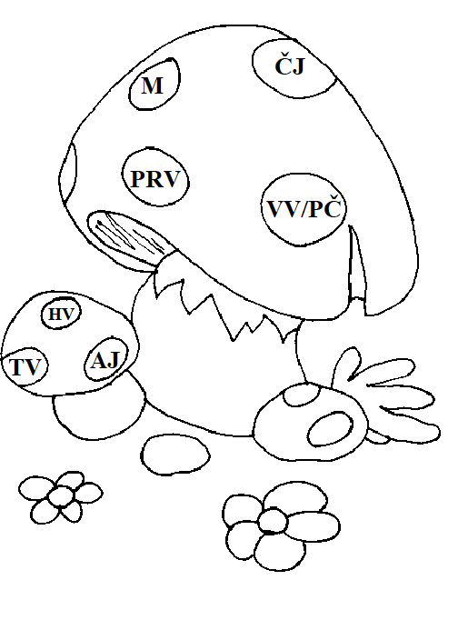

Kterou květinu jsi tento týden viděl/a na zahrádce nebo na procházce?
_______________________________________________________

